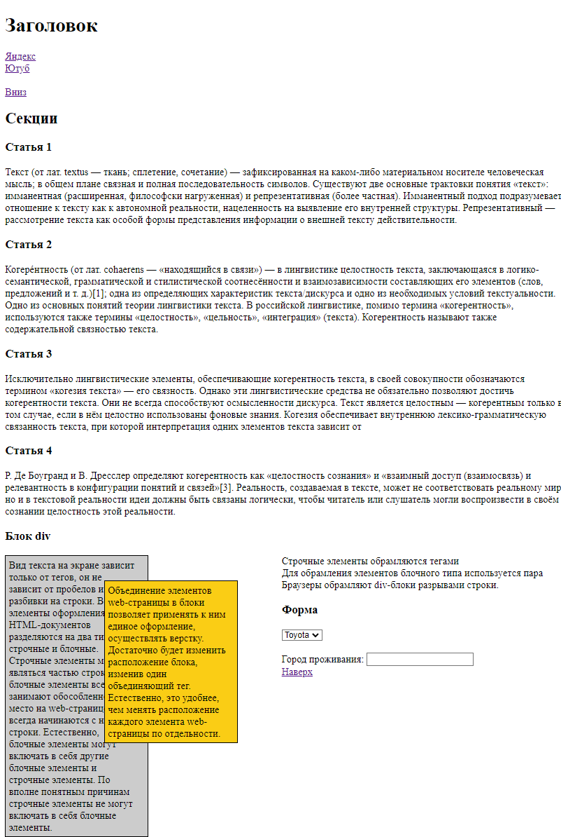

<!DOCTYPE html>

<html lang="ru">

<head>

    <meta charset="UTF-8">

    <meta http-equiv="X-UA-Compatible" content="IE=edge">

    <meta name="viewport" content="width=device-width, initial-scale=1.0">

    <title>Document</title>

    <style>

        .div1 {

            width: 200px;

            background: #ccc;

            padding: 5px;

            padding-right: 20px;

            border: solid 1px black;

            float: left;

        }

        .div2 {

            width: 200px;

            background: #fc0;

            padding: 5px;

            border: solid 1px black;

            float: left;

            position: relative;

            top: 40px;

            left: -70px;

        }

    </style>

</head>

<body>

    <header>

        <h1>Заголовок</h1>

        <a href="https://ya.ru/" target="_blank">Яндекс</a>

        <br>

        <a href="https://www.youtube.com/" target="_blank">Ютуб</a>

        <br><br>

    </header>

    <nav>

        <a href="#last">Вниз</a>

    </nav>

    <article>

        <h2>Секции</h2>

        <section>

            <h3>Статья 1</h3>

            <p id="first">Текст (от лат. textus — ткань; сплетение, сочетание) — зафиксированная на каком-либо

                материальном

                носителе человеческая мысль; в общем плане связная и полная последовательность символов.

                Существуют две основные трактовки понятия «текст»: имманентная (расширенная, философски нагруженная) и

                репрезентативная (более частная). Имманентный подход подразумевает отношение к тексту как к автономной

                реальности, нацеленность на выявление его внутренней структуры. Репрезентативный — рассмотрение текста

                как

                особой формы представления информации о внешней тексту действительности.

            </p>

        </section>

        <section>

            <h3>Статья 2</h3>

            <p> Когере́нтность (от лат. cohaerens — «находящийся в связи») — в лингвистике целостность текста,

                заключающаяся в логико-семантической, грамматической и стилистической соотнесённости и взаимозависимости

                составляющих

                его элементов (слов, предложений и т. д.)[1]; одна из определяющих характеристик текста/дискурса и одно

                из

                необходимых условий текстуальности. Одно из основных понятий теории лингвистики текста. В российской

                лингвистике, помимо термина «когерентность», используются также термины «целостность», «цельность»,

                «интеграция» (текста). Когерентность называют также содержательной связностью текста.

            </p>

        </section>

        <section>

            <h3>Статья 3</h3>

            <p> Исключительно лингвистические элементы, обеспечивающие когерентность текста, в своей совокупности

                обозначаются термином «когезия текста» — его связность. Однако эти лингвистические средства не

                обязательно позволяют

                достичь когерентности текста. Они не всегда способствуют осмысленности дискурса. Текст является

                целостным —

                когерентным только в том случае, если в нём целостно использованы фоновые знания. Когезия обеспечивает

                внутреннюю

                лексико-грамматическую связанность текста, при которой интерпретация одних элементов текста зависит от

            </p>

        </section>

        <section>

            <h3>Статья 4</h3>

            <p id="last"> Р. Де Боугранд и В. Дресслер определяют когерентность как «целостность сознания» и «взаимный

                доступ (взаимосвязь) и релевантность в конфигурации понятий и связей»[3]. Реальность, создаваемая в

                тексте,

                может не соответствовать реальному миру, но и в текстовой реальности идеи должны быть связаны логически,

                чтобы

                читатель или слушатель могли воспроизвести в своём сознании целостность этой реальности.

            </p>

        </section>

        <section>

            <h3>Блок div</h3>

            <div class="div1">Вид текста на экране зависит только от тегов, он не зависит от пробелов и разбивки на

                строки.

                Все элементы оформления HTML-документов разделяются на два типа: строчные и блочные.

                Строчные элементы могут являться частью строки, а блочные элементы всегда занимают обособленное место на

                web-странице и всегда начинаются с новой строки. Естественно, блочные элементы могут включать в себя

                другие блочные элементы и строчные элементы. По вполне понятным причинам строчные элементы не могут

                включать в себя блочные элементы.

            </div>

            <div class="div2">Объединение элементов web-страницы в блоки позволяет применять к ним единое оформление,

                осуществлять верстку. Достаточно будет изменить расположение блока, изменив один объединяющий тег.

                Естественно, это удобнее, чем менять расположение каждого элемента web-страницы по отдельности.

            </div>

            <div class="div3">Строчные элементы обрамляются тегами</div>

            <div class="div4">Для обрамления элементов блочного типа используется пара</div>

            <div class="div5">Браузеры обрамляют div-блоки разрывами строки.</div>

        </section>

    </article>

    <aside>

        <h3>Форма</h3>

        <form>

            <select>

                <option value="Toyota">Toyota</option>

                <option value="Volvo">Volvo</option>

                <option value="Man">Man</option>

                <option value="Kat">Kat</option>

            </select>

            <br><br>

            Город проживания:

            <input type="text" list="listsity">

            <datalist id="listsity">

                <option value="Иркутск"></option>

                <option value="Нью-Йорк"></option>

                <option value="Мухосланск"></option>

            </datalist>

        </form>

    </aside>

    <footer>

        <a href="#first">Наверх</a>

    </footer>

</body>

</html>